Příloha
Záměr na vyhlášení zvláště chráněného území
PŘÍRODNÍ REZERVACE HRABĚCÍ STOLEK
(dle § 40 odst. 1 zákona č. 114/1992 Sb., o ochraně přírody a krajiny, dále též jen „zákon“)

Název zvláště chráněného území:
Hraběcí stolek

Předměty ochrany a jejich popis:
Strmý svah nad výrazným zákrutem řeky Svratky s výrazným skalním defilé obklopeným řadou různě rozsáhlých suťových polí s přírodě blízkými porosty suťových lesů a suchých acidofilních doubrav, včetně entomofauny vázané na mrtvou a odumírající dřevní hmotu a malakofauny přirozených lesních porostů, sutí a lesních pramenišť.
Ekosystém | Podíl plochy v ZCHÚ (%) | Popis ekosystému
Suťové lesy a otevřené sutě | 60 | Listnaté a smíšené lesní porosty přirozeného druhového složení na prudkých svazích s výchozy skal a balvanitými rozpady, ostrůvkovitě s přítomností různě rozsáhlých suťových polí bez nebo se sporadickou přítomností dřevin. Na společenstva je vázaná pestrá škála bezobratlých i obratlovců (z pavouků např Amaurobius jugorum, Gnaphosa bicolor, Zelotes erebeus, Z. apricorum či Dysdera moravika, z brouků Carabus intricatus, Cychrus attenuatus, Donus ovalis)
Suché acidofilní doubravy | 25 | Otevřené lesní až lesostepní porosty na jižně exponovaných skalnatých svazích pod vyhlídkou Hraběcí stolek s dubem, borovicí lesní a břízou, na otevřených skalních teráskách s porosty Festuca pallens, Lychnis viscaria, Vaccinium myrtillus, Digitalis grandiflora, Vincetoxicum hirundinaria aj. Na tento biotop je na lokalitě vázána řada významných druhů brouků (Lycoperdina bovistae, Acallocrates colonellii, Barypeithes vallestris) a pavouků (např. Trichoncus affinis, Lathys humilis, Zelotes aurantiacus, Macaroeris nidicolens).
Entomofauna vázaná na mrtvou a odumírající dřevní hmotu v lesních porostech | - | Pestrá skupina druhů vázaných na biotop mrtvého a odumírajícího dřeva v lesních porostech, především na stojících souších, torzech, postupně odumírajících jedincích habrů, buků, dubů a jedlí. Konkrétně se jedná např. o druhy Dicerca berolinensis, Anisoxya fuscula, Osphya bipunctata, Serropalpus barbatus, Cucujus cinnaberinus, Corticeus unicolor a řada dalších druhů.
Malakofauna přirozených lesních porostů, sutí a lesních pramenišť | - | Pestrá malakofauna vázaná na zachovalé lesní porosty s výskytem dostatečného množství ležícího mrtvého dřeva, sutí a pramenišť se zastoupením druhů jako Vertigo pusilla, Bythinella austriaca, Carychium tridentatum, Daudebardia rufa, r. Oxychilus aj.

Cíle ochrany zvláště chráněného území:
- Horizontálně a vertikálně strukturované smíšené porosty suťových lesů s vtroušenou jedlí a s rozsáhlými plochami různě otevřených sutí a vysokým zastoupením ležícího i stojícího mrtvého dřeva větších dimenzí,
- Rozvolněné lesostepní porosty suchých acidofilních doubrav na skalních ostrožnách a výslunných skalních svazích s nízkým zápojem stromového patra a bohatě vyvinutým rozvolněným podrostem s kostřavou sivou (Festuca pallens).
- Bohatá společenstva entomofauny, vázané na mrtvou a odumírající dřevní hmotu, a malakofauny, vázané na lesní prameniště, sutě a listový opad.

Návrh kategorie ochrany zvláště chráněného území:
Přírodní rezervace (ve smyslu § 33 zákona č. 114/1992 Sb., o ochraně přírody a krajiny)

Návrh bližších podmínek ochrany:
Výčet činností a zásahů, které mají být podle § 44 odst. 3 zákona č. 14/1992 Sb., o ochraně přírody a krajiny vázány na předchozí souhlas orgánu ochrany přírody. Jsou navržené s ohledem na předměty ochrany a cíle ochrany přírodní rezervace:
- narušovat geologický podklad, provádět geologické práce spojené se zásahem do území (průzkumy, vrty, těžba kamene),
Narušení geologického podkladu a případné geologické práce mohou poškodit chráněná společenstva, popř. ovlivnit přirozenou obnovu lesa.

- zřizovat nová myslivecká zařízení (krmeliště, vnadiště, újediště a slaniska)
Rostlinná společenstva citlivě reagují na zvýšený obsah dusíku a fosforu v půdě. Myslivecká zařízení způsobují koncentraci zvěře na poměrně malé ploše, která vede ke zvýšenému sešlapu a k nadbytku živin (zejména dusík a fosfor) pocházejících z trusu zvířat nebo přímo z předkládaných krmiv. Jak zvýšený sešlap, tak nadbytek živin významně ovlivňují biochemické poměry v půdě, a tím rostlinná společenstva. Zvýšená koncentrace zvěře rovněž zásadním způsobem omezuje možnost přirozené obnovy lesních porostů – potlačuje zmlazení lesních dřevin a poškozuje mladší skupiny loupáním a ohryzem.

- umisťovat prvky návštěvnické infrastruktury
Realizace prvků návštěvnické infrastruktury může (i v důsledku následných změn rozsahu i charakteru návštěvnosti) ovlivnit cenné přírodní a estetické hodnoty v území a může přispět ke zhoršení příznivého stavu předmětu ochrany přírodní rezervace. Jednotlivé záměry je tak nezbytné v předstihu individuálně posoudit, aby bylo umožněno negativní vlivy minimalizovat.
- upravovat povrch cest s použitím jiného než místního přírodního materiálu stejného geologického původu
Použitím materiálu jiného geologického původu může mít za následek změnu chemismu a tím může dojít k negativnímu ovlivnění předmětů ochrany přírodní rezervace.
- zakládat skládky či úložiště jiných materiálů, a to i přechodně
Deponování jakéhokoliv materiálu, a to i přechodně, může mít vliv na druhové složení vegetace v místě a blízkém okolí skladování, a působit tak změny v druhovém složení společenstev.

Přehled katastrálních území a parcelních čísel pozemků dotčených navrhovanou přírodní rezervací:

Katastrální území: Bolešín, 781037
Číslo parcely podle KN | Druh pozemku podle KN | Způsob využití pozemku podle KN | Výměra parcely  celková podle KN  (m²) | Výměra parcely v ZCHÚ (ha)
142/9 | lesní pozemek | PUPFL | 275198 | 7,81
142/10 | lesní pozemek | PUPFL | 402739 | 11,74
 |  |  |  | 19,55

Orientační výměra navrhovaného zvláště chráněného území:
19,55 ha

Odůvodnění záměru na vyhlášení zvláště chráněného území:

Navrhovanou přírodní rezervaci Hraběcí stolek tvoří strmý svah nad výrazným zákrutem řeky Svratky. Ve svahu je výrazné skalní defilé obklopené řadou různě rozsáhlých suťových polí. Na západní straně ostrožny je přítomen hluboký zářez s drobným tokem a navazujícím lesním porostem s řadou lesních pramenišť. Orientace svahu je jižní, jihozápadní až západní. Území má jako celek lesní charakter. Charakter lesních porostů se částečně mění dle svažitosti a skalnatosti terénu, významnou roli hraje i expozice svahu. Na mírnějších svazích nad hranou údolí je vyšší zastoupení jehličnatých lesních kultur z větší části zasažených kůrovcovou kalamitou. Celkově však na území převažují smíšená lesní společenstva původního druhového složení, které se zachovala díky velmi obtížně přístupnému terénu znemožňujícímu intenzivní lesní hospodaření.
Z floristického pohledu představuje lokalita spíše chudší území, což je dáno zejména lesním charakterem a naprostou převahou chudých silikátových hornin. Nejzajímavější skupinou druhů jsou druhy světlých lesů suchých acidofilních doubrav, lesních lemů a světlin, ze kterých lze jmenovat např. náprstník velkokvětý (Digitalis grandiflora), tolitu léakřskou (Vincetoxicum hirundinaria), zběhovec lesní (Ajuga genevensis), kozinec slakolistý (Astragalus glycyphyllos), zvonek broskvolistý (Campanula persicifolia), jahodník truskavec (Fragaria moschata), třezalka tečkovaná (Hypericum perforatum), vikev lesní (Vicia sylvatica), šťovík menší (Rumex acetosella), smolnička obecná (Viscaria vulgaris) aj. Z floristického a také fytogeografického hlediska je zajímavý zejména výskyt kostřavy sivé (Festuca pallens), která zde představuje typický příklad druhu primárního bezlesí drobných skalních terásek. Nejpočetnější je skupina typických lesních druhů stupně bučin a dubohabřin (např. ptačinec velkokvětý, strdivka nící, pšeníčko rozkladité, kyčelnice cibulkonosná, pitulník horský, vraní oko čtyřlisté, svízel vonný a řada dalších). Z pohledu celkové biodiverzity rostlin na daném území je velmi podstatná skupina druhů vázaných na lesní prameniště a okraje drobného vodního toku (např. řeřišnice hořká, ostřice řídkoklasá, prvosenka vyšší, čistec lesní). Z dalších druhů lze uvést kapradiny skalních štěrbin (osladič obecný, sleziník červený pravý, sleziník severní). Ze zajímavých regionálně typických taxonů lze jednoznačně uvést rybíz alpínský (Ribes alpinum). V případě rybízu alpínského jsou suťové lesy v údolí Svratky a jejích přítoků typickým stanovištěm tohoto jinak regionálně vzácného druhu. Jeho populace jsou zde početné a místy tvoří i typická společenstva křovin skalních výchozů a sutí.
Z vegetačního pohledu zahrnuje území čtyři základní vegetační typy. V prvním případě se jedná o rozvolněné lesy na skalních ostrožnách s převažující jižní expozicí, ve stromovém patře s dominujícím dubem zimním (Quercus petraea), místy s borovicí (Pinus sylvestris), břízou (Betula pendula) a jeřábem (Sorbus aucuparia). V podrostu se objevují typické acidofyty jako je brusnice borůvka (Vaccinium myrtillus), smolnička obecná (Viscaria vulgaris), bika bělavá (Luzula luzuloides), kostřava ovčí (Festuca ovina), místy obohacené o teplomilnější druhy jako je kostřava sivá (Festuca pallens) nebo tolita lékařská (Vincetoxicum hirundinaria), anebo druhy typické pro lemy a světlé lesy jako je náprstník velkokvětý (Digitalis grandiflora), zvonek broskvolistý (Campanula persicifolia), kozinec sladkolistý (Astragalus glycyphyllos aj. Vzhledem k charakteru porostu a jeho druhovému složení mají společenstva nejblíže suchým acidofilním doubravám sv. Quercion roboris (as. Viscario vulgaris-Quercetum petraeae). Jednoznačně plošně nejrozsáhlejším typem lesní vegetace jsou chudé acidofilní suťové lesy sv. Tilio platyphylli-Acerion. Jedná se o lesní porosty s poměrně pestrým složením dřevin. Objevuje se zde buk (Fagus sylvatica), javory (Acer platanoides, A pseudoplatanus), jilm (Ulmus glabra), jedle (Abies alba), smrk (Picea abies), habr (Carpinus betulus), zejména na okrajích suťových polí je místy hojná třešeň (Prunus avium). Na plochách přecházejících k vegetaci suchých acidofilních doubrav stoupá zastoupení dubu (Quercus petraea). Bylinné patro těchto lesů je na většině plochy spíše chudé. Místy se vyskytují druhově pestřejší, humóznější porosty vázané především na severozápadní část území. Minoritně jsou zastoupeny jiné vegetační typy, především se jedná o lesní prameniště vyskytující se roztroušeně v lesním porostu na severozápadním okraji území a podél drobného toku. Dále lze ještě zmínit vegetaci skalních štěrbin silikátových skal a drolin (sv. Asplenion septentrionalis, as. Asplenio trichomanis-Polypodietum vulgaris) vyvinutou různě rozsáhle v místech skalních výchozů a suťových polí. Velmi vzácně je zde vyvinutá křovinatá vegetace skal a drolin s rybízem alpinským (sv. Sambuco-Salicion capreae, as. Ribeso alpini-Rosetum pendulinae).
V rámci přípravy na vyhlášení tohoto zvláště chráněného území byly provedeny faunistické průzkumy zaměřené na měkkýše, ptáky a vybrané skupiny hmyzu (pavouky a brouky).
V rámci těchto průzkumů bylo na lokalitě zaznamenáno 27 druhů měkkýšů. Nejvýznamnější skupinou byly druhy lesních a převážně lesních měkkýšů, jen okrajově se vyskytovali zástupci jiných ekologických skupin. V rámci Hraběcího stolku se malakologicky nejbohatší ukázalo okolí potůčku s vodopádem, přilehlý les a nad nimi se rozkládající otevřená balvanitá suť. Nejvýznamnější druh lokality, ohrožená praménka rakouská (Bythinella austriaca), byla nalezena právě v této části. V okolí potůčku se vyskytuje také síměnka trojzubá (Carychium tridentatum), náročné lesní druhy - sklovatka rudá (Daudebardia rufa), tři druhy skelnatek (r. Oxychilus) a v otevřené suti byl, jakožto v jediné části území, nalezen vrkoč lesní (Vertigo pusilla).
V případě arachnofauny bylo během průzkumu v r. 2019 zaměřeného na tuto skupinu zaznamenáno celkem 71 druhů pavouků, z nichž 10 je uvedeno v červeném seznamu pavouků ČR. Byla zde zjištěna řada ohrožených druhů světlých listnatých lesů s přirozenou druhovou skladbou, především acidofilních doubrav, dubohabřin a suťových lesů, jako jsou skálovka žlutonohá (Gnaphosa bicolor), skálovka řemínková (Zelotes erebeus), skálovka hajní (Zelotes apricorum), cedivka hajní (Amaurobius jugorum), šestiočka důlkatá (Dysdera moravica) či drobné plachetnatky Centromerus silvicola a Saloca diceros. Významné druhové obohacení zde představuje také vystupující skalní ostrožna s rozvolněnými lesostepními porosty, která hostí pozoruhodné druhy výslunných lesních okrajů až primárního bezlesí, jako jsou vzácná pavučenka suchomilná (Trichoncus affinis), cedivečka kroužkovaná (Lathys humilis), skálovka oranžová (Zelotes aurantiacus) nebo skákavka sosnová (Macaroeris nidicolens).
Z hlediska brouků se jedná rovněž o velmi významnou lokalitu. Na lokalitě bylo zjištěno v roce 2019 celkem 256 druhů brouků z 37 čeledí, z toho 21 druhů je uvedeno v Červeném seznamu bezobratlých a 3 druhy patří mezi zvláště chráněné. Zjištěno bylo druhově bohaté společenstvo charakteristických druhů dobře zachovalých přírodě blízkých lesních ekosystémů středních poloh. Ze střevlíkovitých brouků patří k zajímavým druhům např. střevlík zúžený (Cychrus attenuatus), který je vázán na suťové lesy středních a vyšších poloh s velkým podílem mrtvého dřeva. K dalším významnějším druhům patří střevlíček Molops elatus. Na lokalitě je dominantním druhem střevlík vrásčitý (Carabus intricatus). Zjištěno bylo také několik suchomilných druhů otevřených stanovišť, které žijí jednak v okolí lokality v nelesních biotopech, ale také na světlinách a skalních výchozech. Jsou to např. prskavec menší (Brachinus explodens) nebo střevlíček Panagaeus bipustulatus. Usychající habry a buky osidluje krasec Dicerca berolinensis, v suchých torzech a pahýlech byl zjištěn tesařík Stictoleptura scutellata nebo potemník Corticeus unicolor. Velmi pestrá je mykofágní fauna vázaná na stromové houby. Zjištěna byla řada vzácných druhů typických pro velmi dobře zachovalé lesní porosty s širou nabídkou vhodných mikrostanovišť na mrtvém dřevě. Patří k nim např. pýchavkovník červcový (Endomychus coccineus), Mycetophagus multipunctatus, k velmi vzácným druhům s vazbou na plodnice hub patří pýchavkovník Lycoperdina bovistae. Tento druh byl dosud na Českomoravské vrchovině známý pouze z PR Údolí Oslavy a Chvojnice. Pod kůrou čerstvě odumřelých listnáčů žijí dravé druhy jako lesák rumělkový (Cucujus cinnaberinus). Z fytofágních druhů patří k nejzajímavějším krytohlav Cryptocephalus parvulus vázaný na břízu. Dokladem výjimečné zachovalosti lesních porostů jsou dva nelétavé druhy žijící na povrchu půdy na spadaných větvičkách listnatých dřevin nebo v hrabance Acallocrates colonellii a Barypeithes vallestris. K zástupcům chladnomilné fauny podhorských a horských lesů patří velmi vzácný a lokální nosatec Donus oxalis, který žije na vegetaci v okolí pramenišť nebo vodních toků v horských a podhorských lesích.
V letech 2018 – 2019 bylo na lokalitě zaznamenáno 42 druhů ptáků, z toho 5 zvláště chráněných druhů, 5 druhů je zařazených do červeného seznamu a dalších 13 druhů můžeme považovat zaregionálně významnější. Lokalita je významným hnízdištěm zejména pro dutinové druhy ptáků jako je holub doupňák, puštík obecný, datel černý, žluna zelená, strakapoud velký, strakapoud prostřední, strakapoud malý, lejsek bělokrký, brhlík lesní a několik druhů sýkor či polodutinové druhy jako je lejsek šedý a šoupálek dlouhoprstý. Dále lze na lokalitě zastihnout např. čápa černého či krkavce velkého.

Na základě výše uvedeného lze konstatovat, že lokalita zcela odpovídá definici přírodní rezervace dle § 33 zákona, tedy jde o menší území soustředěných přírodních hodnot se zastoupením ekosystémů typických a významných pro příslušnou geografickou oblast

Ochranné pásmo:

Ochranné pásmo nebude vyhlašováno, bude jím tedy dle § 37 zákona č. 114/1992 Sb. pás do vzdálenosti 50 m od hranice ZCHÚ.

Přílohy:
1. Katastrální mapa s podrobným zákresem hranic PR
2. Kopie základní mapy s orientačním zákresem hranic PR
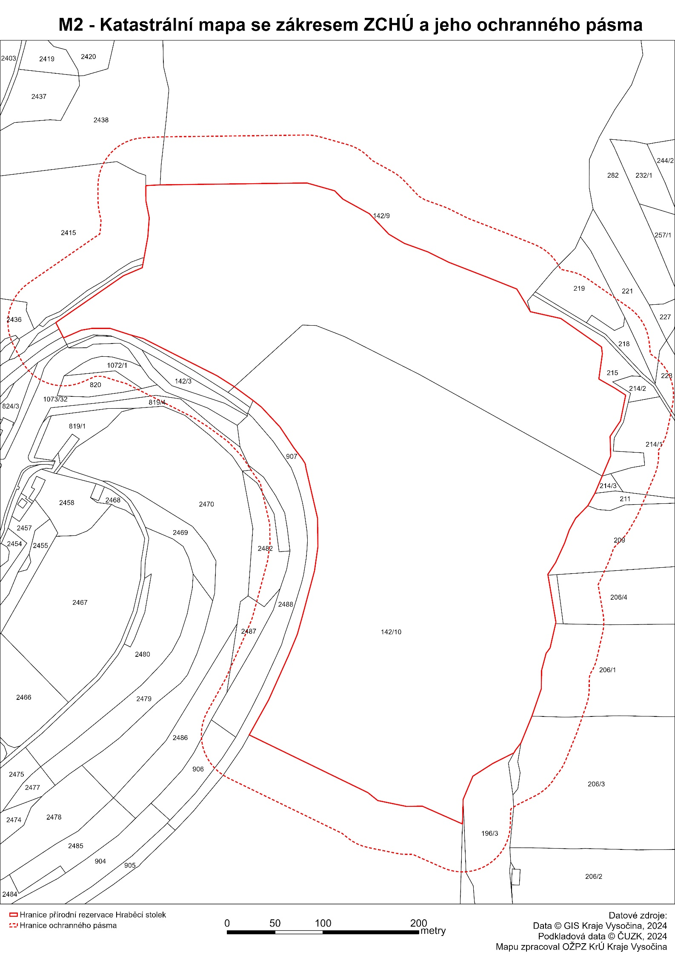
Příloha č. 1: Katastrální mapa s podrobným zákresem hranic PR

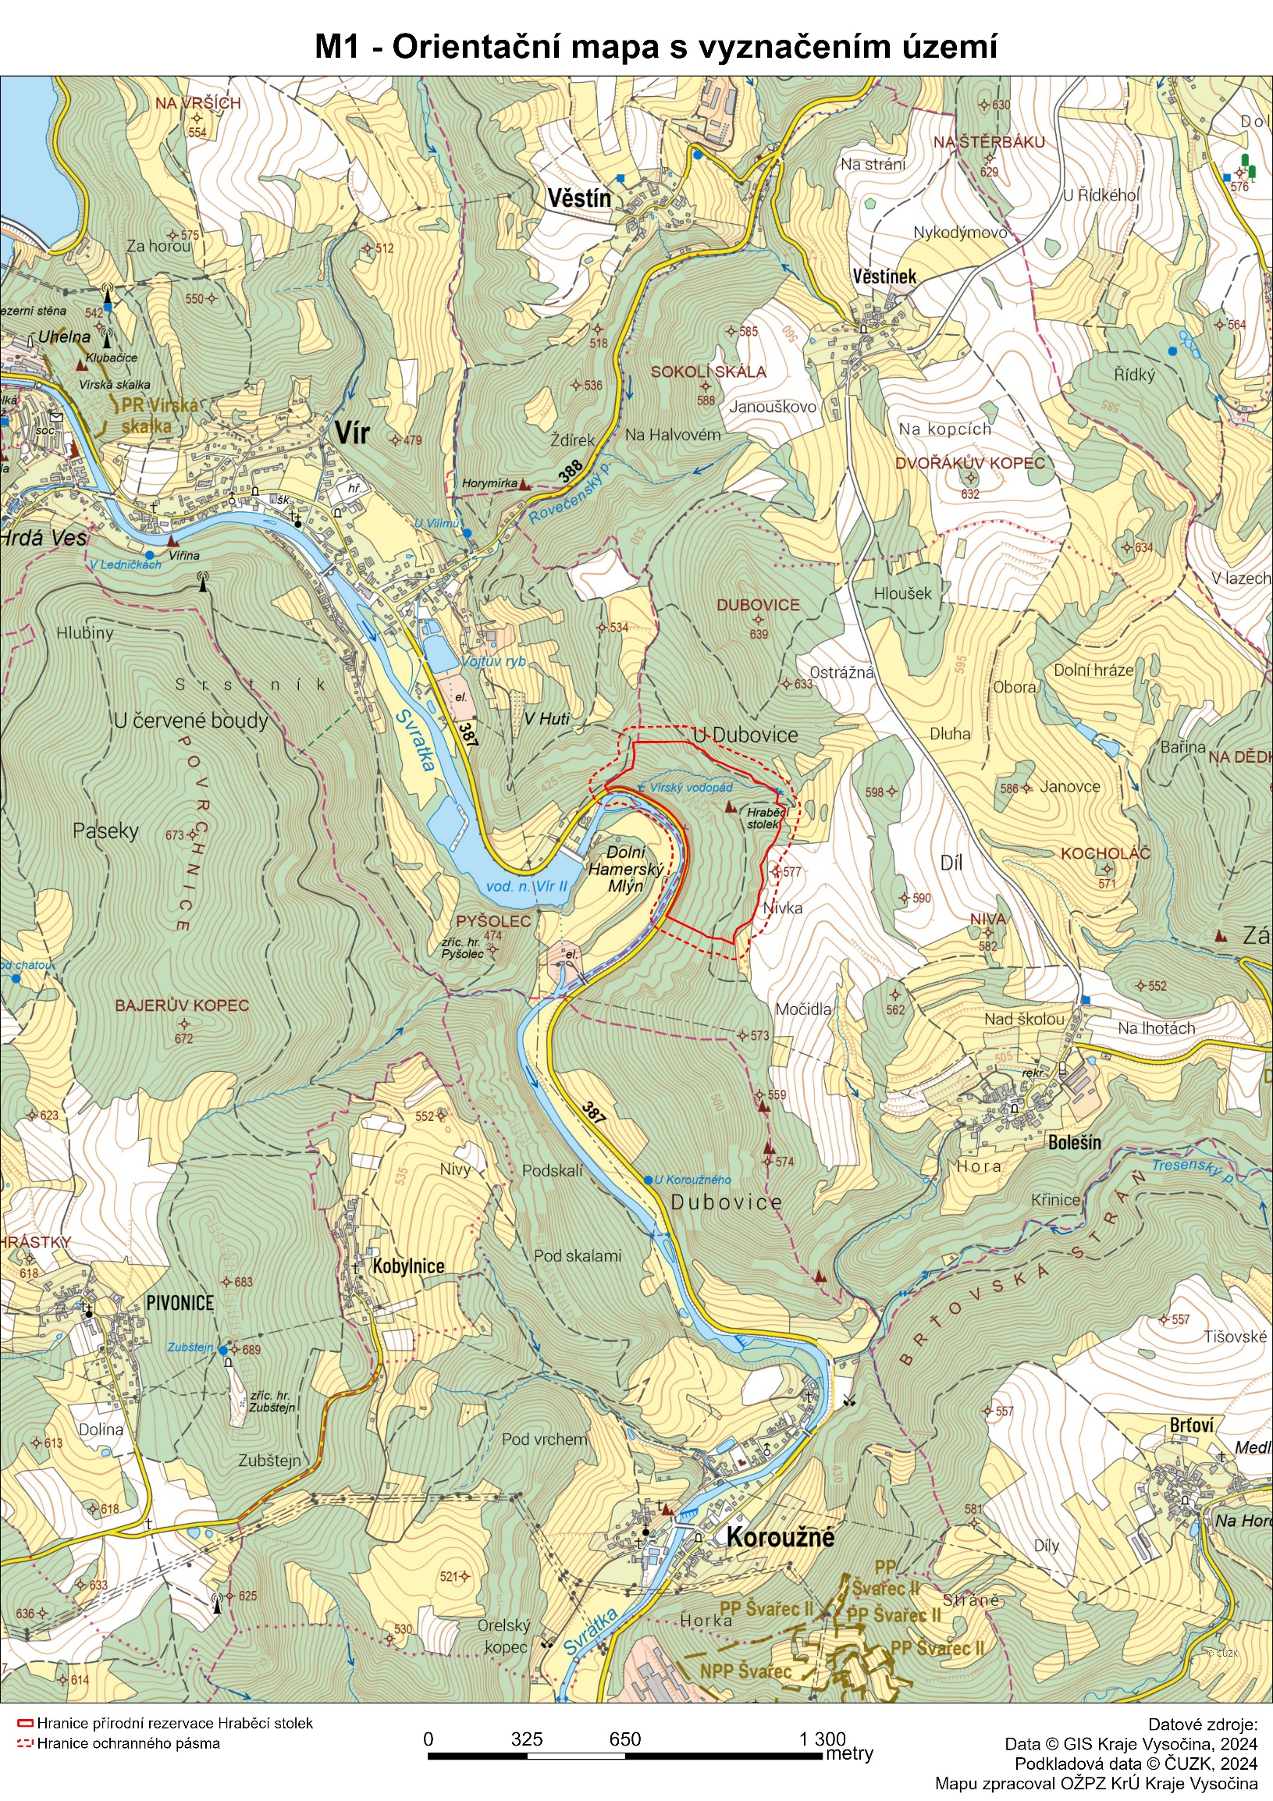
Příloha č. 2: Kopie základní mapy s orientačním zákresem hranic PR

